СПИСЪК
на учебниците за ІХ клас за учебната 2023/2024 г.

Предмет | Учебник/ помагало – заглавие, издателство, авторски колектив
Български език | Български език за 9. клас – издателство „Просвета-София“, авторски колектив: Весела Михайлова, Руска Станчева, Йовка Тишева, Борислав Борисов
Литература | Литература за 9. клас, издателство ,,Просвета-София”; авторски колектив: Албена Хранова, Лъчезар Бояджиев, Любов Шишкова  Работни листове по български език и литература за 9. клас, издателство ,,Просвета-София”; авторски колектив: Ангелина Недева, Росица Игнатова-Василева
Английски език | 9а Focus for Bulgaria B1, Part 1 + Workbook, Pearson, 2018  9 б,в - Focus for Bulgaria B1, Part 1 + Workbook, Pearson, 2018  Учениците закупуват комплекта от представителството на издателството във В.Търново/Таня Цонкова, до СУ”Емилиян Станев”  -
Немски език | 9a - Schritte International Neu 3+4, A2.1, Kursbuch+Arbeitsbuch, Hueber,2017  9б,в -Schritte International Neu 1, A1.1, Kursbuch+Arbeitsbuch, Hueber,2017  * Училището ще направи обща поръчка на учебниците. Заплащането ще се осъществи индивидуално при получаване на комплекта в началото на учебната година.
Испански език –  само за учениците от 9б и 9в клас, избрали да изучават езика | Учебник: Nuevo Espanol en marcha, Nivel Basico A1, Curso de espanol como lengua extranjera, Libro del alumno, издателство SGEL  Nuevo Espanol en marcha, Cuaderno de ejercicios A1 nivel basico, издателство SGEL
Математика | Математика за 9. клас, Издателство: „Архимед“, Автори: Георги Паскалев, Мая Алашка, Райна Алашка
Информационни технологии | Информационни технологии за 9. клас, издателство „Булвест-2000“, авторски колектив: Ангел Ангелов-Ачо, Елена Ковачева, Красимир Харизанов, Величка Дафчева, Таня Сребрева
История и цивилизации | История и цивлизации за 9. клас за профилирано и професионално образование с интензивно изучаване на чужд език – част 1, издателство „Булвест 2000“ – Андрей Пантев, Искра Баева, Евгения Калинова, Георги Якимов, Валентина Павлова, Пенка Костадинова, Зорница Велинова – Тренчева, Ростислав Ботев, Недка Васева, Веселина Иванова;  История и цивлизации за 9. клас за профилирано и професионално образование с интензивно изучаване на чужд език – част 2, издателство „Булвест 2000“ – Андрей Пантев, Искра Баева, Евгения Калинова, Георги Якимов, Валентина Павлова, Пенка Костадинова, Зорница Велинова – Тренчева, Ростислав Ботев, Недка Васева, Веселина Иванова;  Комплект работни листове по история и цивилизации за 9. клас. – първа и втора част за 9. клас при обучение с интензивно изучаване на чужд език – издателство „Булвест 2000“ – Андрей Пантев, Валентина Павлова, Зорница Велинова – Тренчева, Пенка Костадинова, Ростислав Ботев
География и икономика | География и икономика – първа част за 9. клас при обучение с интензивно изучаване на чужд език, издателство „Просвета – София“, авторски колектив: Стела Дерменджиева, Петя Събева, Емил Гачев, Надежда Николова, Александър Гиков, Петър Стоянов, Цветелина Пейкова  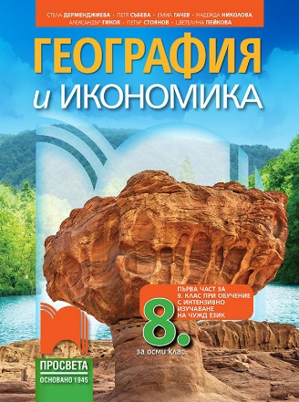  География и икономика – втора част за 9. клас при обучение с интензивно изучаване на чужд език – издателство „Просвета – София“, авторски колектив: Стела Дерменджиева, Петя Събева, Петър Стоянов, Николай Попов, Цветелина Пейкова, Надежда Николова  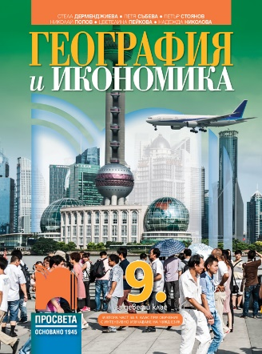  Атлас по география и икономика за 8. клас. /Планетата Земя. География на природата – издателство „Атласи“  Атлас по география и икономика за 9. клас. /География на обществото. География на континентите и страните/, издателство „Атласи“  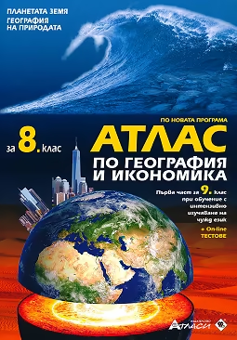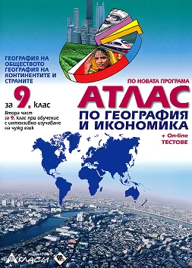  Тематични листове по география и икономика за 8. клас, издателство „Просвета - София“, Стела Дерменджиева, Петя Събева, Надежда Николова, Цветелина Пейкова  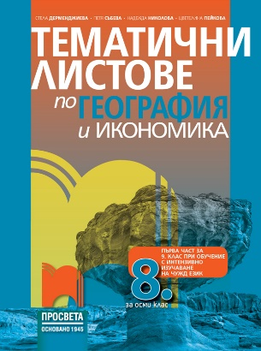  Тематични листове по география и икономика за 9. клас, издателство „Просвета - София“, Стела Дерменджиева, Петя Събева, Николай Попов, Цветелина Пейкова  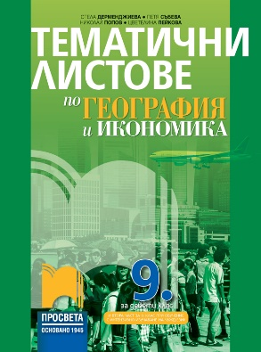
Биология и здравно образование | За всички 9-ти класове: Биология и здравно образование за 9. клас за профилирано и професионално образование с интензивно изучаване на чужд език или Първа и Втора част за 9-ти клас при обучение с интензивно изучаване на чужд език, автори: Владимир Овчаров, Огнян Димитров, Камелия Йотовска, Мариана Христова, Таня Димитрова, издателство „Булвест 2000“ ООД-Клет, 2018: Печатно издание с електронен вариант.  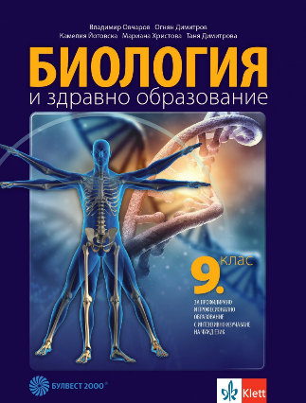  Допълнително само за 9-ти “В” клас, профил “Природни науки”: Биология и здравно образование за 9-ти клас, автори: Майя Маркова, Донка Николова, Ренета Петкова, изд. “Просвета-София” АД, 2021 или 2022  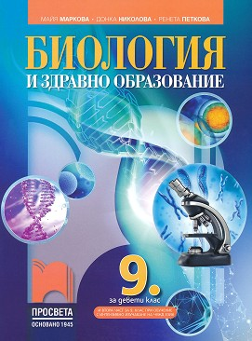  Допълнително само за 9-ти “В” клас, профил “Природни науки” (По желание): Biology and health education, 9 Grade, Student’s book Part 1 and Part 2, Vladimir Ovcharov, Ognyan Dimitrov, Kameliya Yotovska, Mariana Hristova, Tanya Dimitrova, Bulvest 2000-Klett, 2018-2019  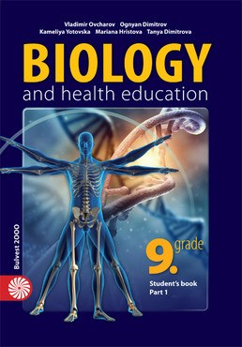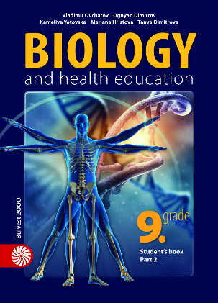  Забележка: Учениците от профил “Природни науки” трябва да си закупят двата горепосочени учебника на български език. Учебниците на английски език-част 1 и част 2 са ПО ЖЕЛАНИЕ за този профил.
Физика и астрономия | Физика и астрономия за 9. клас за профилирано и професионално образование с интензивно изучаване на чужд език - издателска къща „Анубис“, автори: Елка Златкова, Георги Дянков, Каролина Янакиева
Химия и опазване на околната среда | Химия и опазване на околната среда, 9. клас при обучение с интензивно изучаване на чужд език, издателство Булвест 2000, Клет, авторски колектив Данчо Даналев, Лилия Овчарова, Марко Костадинов, Свобода Бенева - за 9 а клас  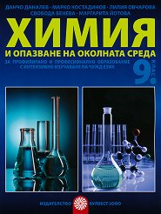  Химия и опазване на околната среда, за 8 и 9. клас при обучение с интензивно изучаване на чужд език, издателство Педагог 6, Митка Павлова, Милена Кирова, Елена Бояджиева, Нивена Върбанова, Валентина Иванова, Александър Кръстев - за 9 б и в класове  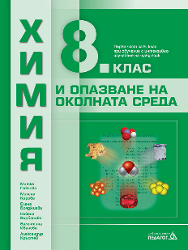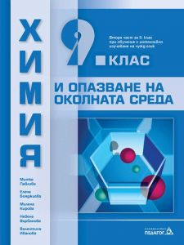
Философия | Философия- учебник за 9. клас- издателство „Екстрем- Лократ“- Сергей Герджиков  Философия- учебна тетрадка за 9. клас - издателство „Екстрем- Лократ“- Сергей Герджиков
Музика | Музика за 9. клас - издателство „Изкуства“, Милка Толедова и колектив
Изобразително изкуство | Изобразително изкуство за 9. клас– издателство „Педагог 6“, авторски колектив: Мариета Петрова Савчева, Елена Веселинова Панайотова, Благомир Кирилов Папазов, Анна Илчева Цоловска

